实验报告（路径分类）

## 开发环境和配置说明

* 1. 开发工具：visual studio 2017（包含C++开发相关组件）

## 程序的流程和原理

程序的流程



Figure

说明：其中第三步中评价距离的做法是选取所有轨迹中最短的一条轨迹的坐标数量为步长，计算所有步长对应的距离的平均值。如图所示：

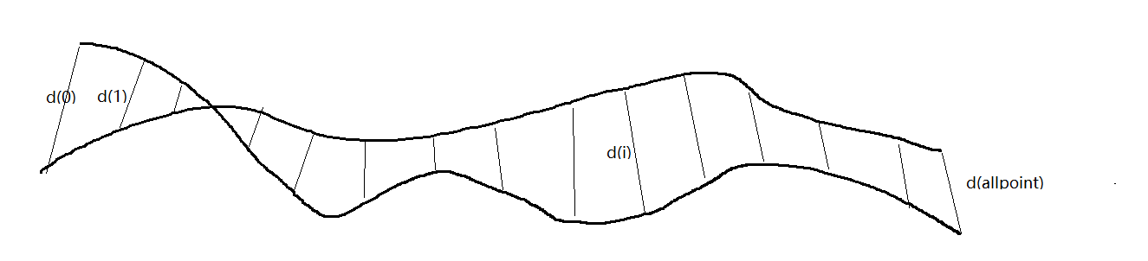

图中两条轨迹，每一步对应的距离为d(i)，则评价距离（类似与frechet distance）

AvgDis = $\frac{\sum_{i=0}^{n}{ⅆ\left(i\right)}}{n}$, n=allpoint(所有点数量)

## 程序可调整的参数和说明

流程图Figure1中第四步中的K为可调参数，代表想把轨迹分为多少类。

可在下图中的右上角文本框内输入需要将轨迹分为多少类。输入完成后，点击 重新分类按钮可重新进行轨迹的分类，没有输入新的值，直接点击 重新分类 按钮，会从Figure1中的第四步开始重新分类。

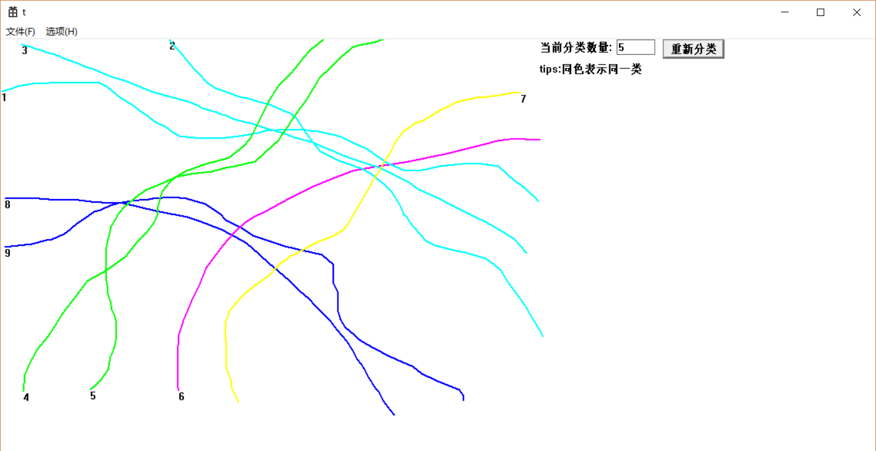

Figure

## 程序的输入和输出

输入：轨迹坐标数据文件

输出：窗口中根据不同轨迹的类型以不同的颜色来区分，相同颜色的轨迹为同类，

注意：轨迹区分方向，例如Figure 2中轨迹6 和轨迹7虽然很相近，但是方向相反，则不应归为一类

## 程序的运行截图，界面介绍

操作：点击右上角菜单 文件->打开数据文件->选择数据文件->程序读取文件，根据已输入的种类数量K进行分类，并将结果绘在窗口上。

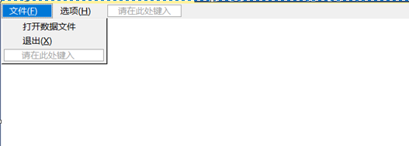

第一步

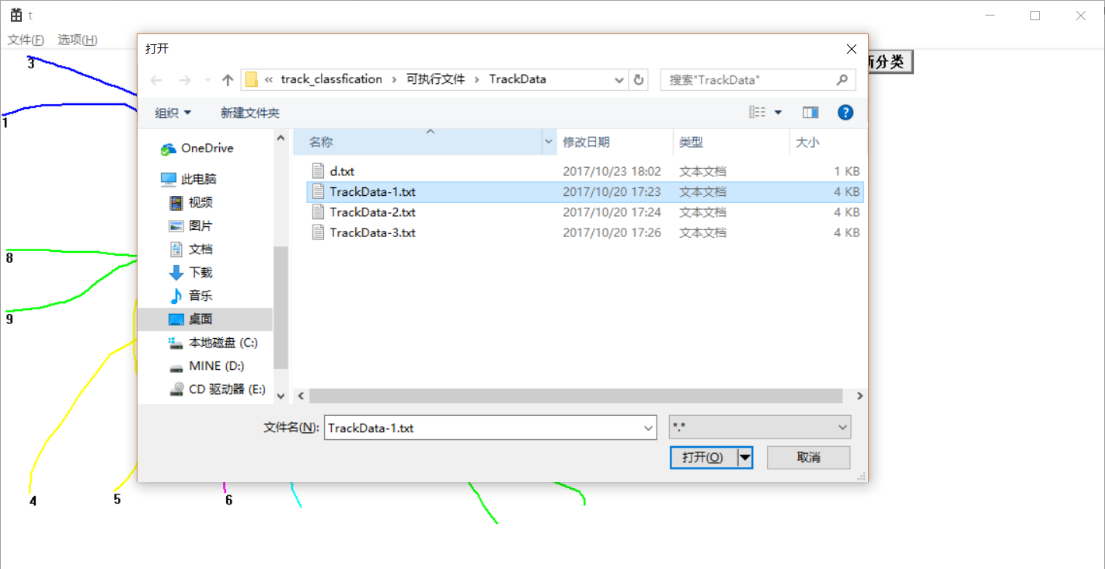

第二步

得出结果：明显看出1、2、3为一类轨迹，6、7、8为一类，4、5方向相反，各分为一类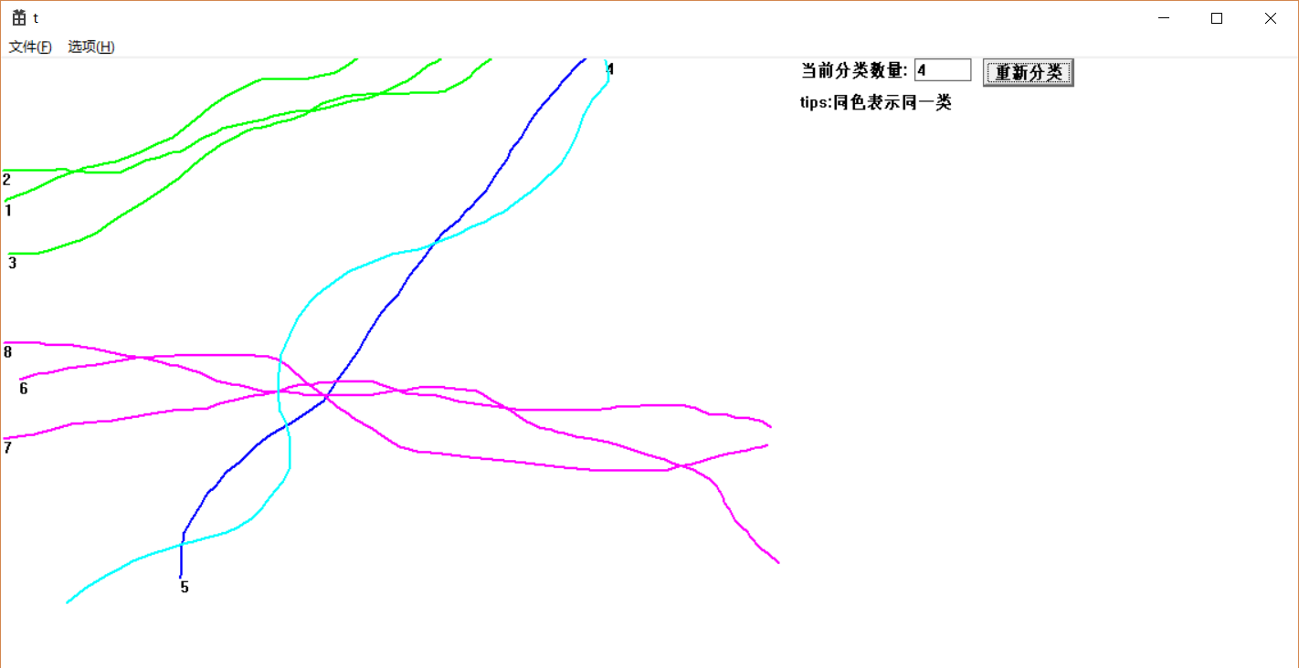

还可以自己选择分类的数量，例如上图上图中为轨迹分为4类，下图中在文本框中输入轨迹分类为5，并点击重新分类得到的结果为：

